Прокуратура Чановского района разъясняет

Постановление администрации
№50 от 12.05.2024г.
№51 от 20.05.2024г.

Решение №208 от 28.05.2024г.

Покровский

№ 9
31.05.2024
года

Вестник

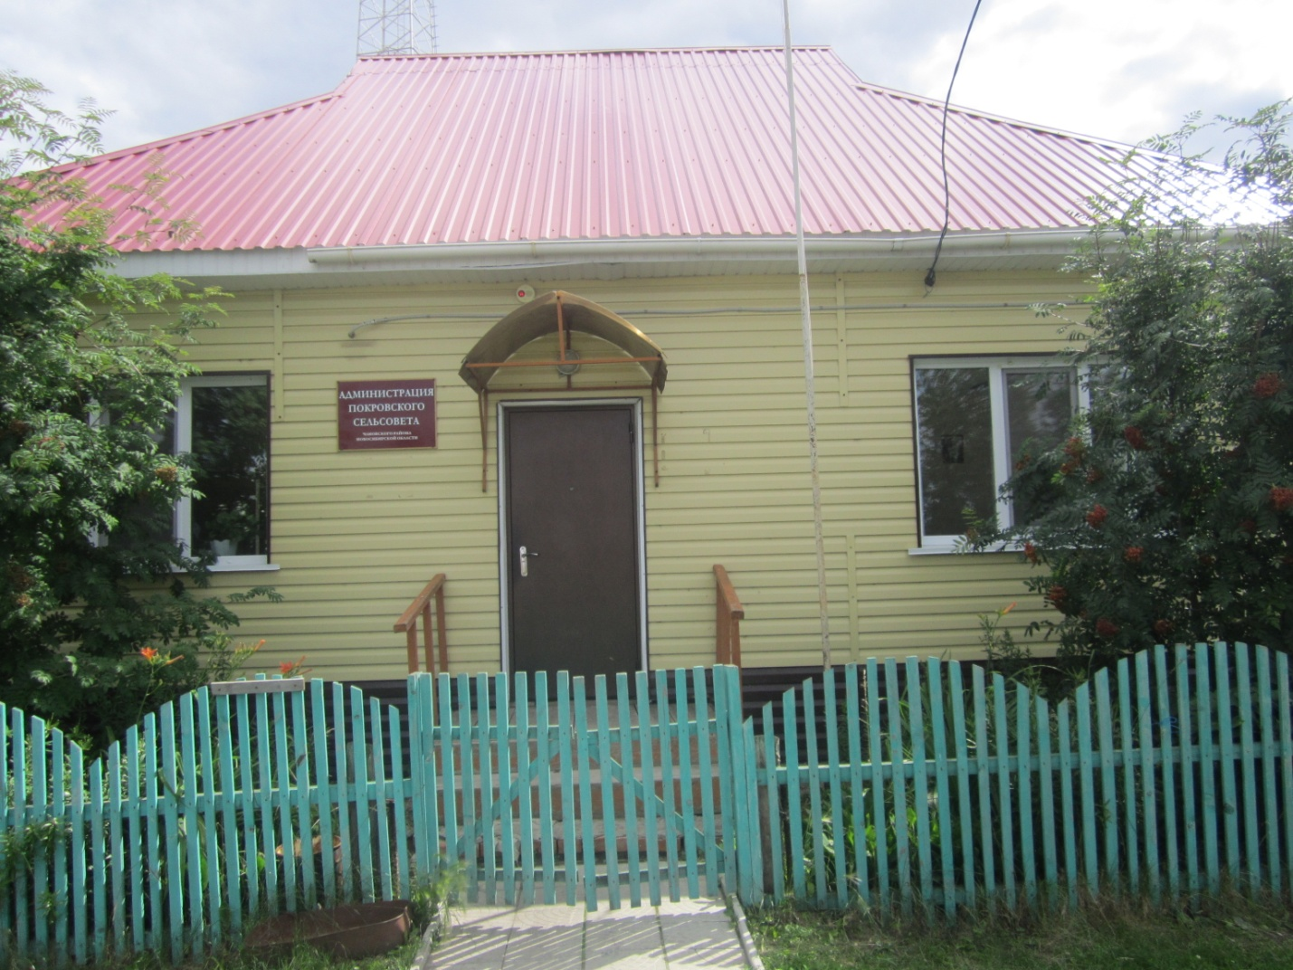

ПРОКУРАТУРА ЧАНОВСКОГО РАЙОНА РАЗЪЯСНЯЕТ:

Порядок приема на обучение по образовательным программам СПО приведен в соответствие с действующим законодательством
Приказ Минпросвещения России от 12.04.2024 N 245 "О внесении изменений в Порядок приема на обучение по образовательным программам среднего профессионального образования, утвержденный приказом Министерства просвещения Российской Федерации от 2 сентября 2020 г. N 457" зарегистрировано в Минюсте России 15.05.2024 № 78158.
Так, в частности, предусмотрено, что при подаче заявления о приеме в образовательные организации поступающему, относящемуся к лицам, имеющим право преимущественного или первоочередного приема на обучение, необходимо предъявить также оригинал или копию документа, подтверждающего указанное право. Гражданам РФ не требуется предоставлять указанный документ в случае подачи заявления через Единый портал госуслуг.
Кроме этого, закреплено положение, согласно которому лицам, указанным в части 5.1 статьи 71 Федерального закона "Об образовании в Российской Федерации", предоставляется право на зачисление в образовательную организацию на обучение по образовательным программам СПО в первоочередном порядке вне зависимости от результатов освоения образовательной программы основного общего или среднего общего образования, указанных в представленных документах об образовании.
Реализованы положения Федерального закона от 25 декабря 2023 г. N 685-ФЗ и Федерального закона от 24 июня 2023 г. N 264-ФЗ.
Настоящий приказ действует до 1 января 2027 года.
Порядок приема на обучение по образовательным программам СПО приведен в соответствие с действующим законодательством
Приказ Минпросвещения России от 12.04.2024 N 245 "О внесении изменений в Порядок приема на обучение по образовательным программам среднего профессионального образования, утвержденный приказом Министерства просвещения Российской Федерации от 2 сентября 2020 г. N 457" Зарегистрировано в Минюсте России 15.05.2024 N 78158.
Так, в частности, предусмотрено, что при подаче заявления о приеме в образовательные организации поступающему, относящемуся к лицам, имеющим право преимущественного или первоочередного приема на обучение, необходимо предъявить также оригинал или копию документа, подтверждающего указанное право. Гражданам РФ не требуется предоставлять указанный документ в случае подачи заявления через Единый портал госуслуг.
Кроме этого, закреплено положение, согласно которому лицам, указанным в части 5.1 статьи 71 Федерального закона "Об образовании в Российской Федерации", предоставляется право на зачисление в образовательную организацию на обучение по образовательным программам СПО в первоочередном порядке вне зависимости от результатов освоения образовательной программы основного общего или среднего общего образования, указанных в представленных документах об образовании.
Реализованы положения Федерального закона от 25 декабря 2023 г. N 685-ФЗ и Федерального закона от 24 июня 2023 г. N 264-ФЗ.
Настоящий приказ действует до 1 января 2027 года.

С 1 сентября 2024 года вступают в силу правила использования лесов для осуществления изыскательской деятельности
Приказ Минприроды России от 25.04.2024 N 241"Об утверждении Правил использования лесов для осуществления изыскательской деятельности" Зарегистрировано в Минюсте России 15.05.2024 N 78152.
Для использования лесов в целях осуществления изыскательской деятельности индивидуальные предприниматели, юридические лица (далее - заявители) подают в уполномоченный орган заявление, в котором указываются сведения о заявителе, местоположение и площадь земель, необходимых для осуществления изыскательской деятельности. Заявление рассматривается в течение пятнадцати рабочих дней со дня его поступления в уполномоченный орган. По итогам рассмотрения принимается решение о выдаче разрешения или об отказе в выдаче разрешения.
Устанавливаются в числе прочего обязанности заявителей, использующих леса для осуществления изыскательской деятельности с предоставлением или без предоставления лесного участка, с установлением или без установления сервитута, публичного сервитута.
Настоящий приказ действует до 1 сентября 2030 года.
Порядок приема на обучение по образовательным программам СПО приведен в соответствие с действующим законодательством
Приказ Минпросвещения России от 12.04.2024 N 245 "О внесении изменений в Порядок приема на обучение по образовательным программам среднего профессионального образования, утвержденный приказом Министерства просвещения Российской Федерации от 2 сентября 2020 г. N 457" Зарегистрировано в Минюсте России 15.05.2024 N 78158.
Так, в частности, предусмотрено, что при подаче заявления о приеме в образовательные организации поступающему, относящемуся к лицам, имеющим право преимущественного или первоочередного приема на обучение, необходимо предъявить также оригинал или копию документа, подтверждающего указанное право. Гражданам РФ не требуется предоставлять указанный документ в случае подачи заявления через Единый портал госуслуг.
Кроме этого, закреплено положение, согласно которому лицам, указанным в части 5.1 статьи 71 Федерального закона "Об образовании в Российской Федерации", предоставляется право на зачисление в образовательную организацию на обучение по образовательным программам СПО в первоочередном порядке вне зависимости от результатов освоения образовательной программы основного общего или среднего общего образования, указанных в представленных документах об образовании.
Реализованы положения Федерального закона от 25 декабря 2023 г. N 685-ФЗ и Федерального закона от 24 июня 2023 г. N 264-ФЗ.
Настоящий приказ действует до 1 января 2027 года.
Подготовлены ответы на вопросы, возникающие при применении Порядка проведения аттестации педагогических работников организаций, осуществляющих образовательную деятельность
Минпросвещение России N 08-610, Профсоюза работников народного образования и науки РФ N 262 от 07.05.2024 «Письмо» О направлении ответов на дополнительные вопросы по применению Порядка проведения аттестации педагогических работников организаций, осуществляющих образовательную деятельность, утв. Приказом Минпросвещения России от 24.03.2023 N 196.
Речь идет о Порядке, утвержденном приказом Минпросвещения от 24 марта 2023 года N 196.
Разъяснено, в частности, следующее:
- не может быть отказано в прохождении аттестации педагогического работника по причинам: несовпадения у педагогического работника высшего или среднего профессионального образования с направлением подготовки, предъявляемым квалификационными характеристиками к должностям работников образования; нахождения в отпуске по уходу за ребенком до достижения им возраста 3 лет; наличия перерыва в педагогической деятельности; незначительной продолжительности работы в организации по новому месту работы;
- если у педагогического работника имеется дисциплинарное взыскание, которое связано с результатами профессиональной деятельности и направлениями его работы, то данный факт может быть учтен аттестационной комиссией при проведении аттестации указанного педагогического работника в целях установления квалификационной категории и при принятии решения о соответствии результатов его работы установленным показателям;
- педагогические работники, замещающие должности "методист" или "старший методист", имеющие высшую квалификационную категорию, не вправе претендовать на установление квалификационной категории "педагог-методист".

Порядок приема на обучение по образовательным программам СПО приведен в соответствие с действующим законодательством
Приказ Минпросвещения России от 12.04.2024 N 245 "О внесении изменений в Порядок приема на обучение по образовательным программам среднего профессионального образования, утвержденный приказом Министерства просвещения Российской Федерации от 2 сентября 2020 г. N 457" Зарегистрировано в Минюсте России 15.05.2024 N 78158
Так, в частности, предусмотрено, что при подаче заявления о приеме в образовательные организации поступающему, относящемуся к лицам, имеющим право преимущественного или первоочередного приема на обучение, необходимо предъявить также оригинал или копию документа, подтверждающего указанное право. Гражданам РФ не требуется предоставлять указанный документ в случае подачи заявления через Единый портал госуслуг.
Кроме этого, закреплено положение, согласно которому лицам, указанным в части 5.1 статьи 71 Федерального закона "Об образовании в Российской Федерации", предоставляется право на зачисление в образовательную организацию на обучение по образовательным программам СПО в первоочередном порядке вне зависимости от результатов освоения образовательной программы основного общего или среднего общего образования, указанных в представленных документах об образовании.
Реализованы положения Федерального закона от 25 декабря 2023 г. N 685-ФЗ и Федерального закона от 24 июня 2023 г. N 264-ФЗ.
Настоящий приказ действует до 1 января 2027 года.

Минпросвещения сообщает об увеличении доплаты за классное руководство в небольших населенных пунктах
<Письмо> Минпросвещения России от 09.04.2024 N АН-657/09
"Об обеспечении дополнительных выплат за классное руководство (кураторство)"
С 1 марта 2024 г. выплата ежемесячного денежного вознаграждения за классное руководство в образовательных организациях, расположенных в населенных пунктах с численностью менее 100 тыс. человек, увеличена на 5 тыс. рублей.
Минпросвещения обращает особое внимание на необходимость доведения указанных увеличенных выплат до получателей за март 2024 года не позднее 27 апреля 2024 года, за апрель 2024 года - не позднее установленных сроков доведения выплат за классное руководство за апрель 2024 года.

Увольнение работника, отказавшегося от продолжения работы в другой местности, при отсутствии у работодателя возможности предоставить ему другую работу в той же местности, должно осуществляться по правилам, предусмотренным для случаев ликвидации организации
Постановление Конституционного Суда РФ от 27.04.2024 N 22-П
"По делу о проверке конституционности частей первой - четвертой статьи 74 и пункта 7 части первой статьи 77 Трудового кодекса Российской Федерации в связи с жалобой гражданина М.Х. Абдуллоева".
Не противоречащими Конституции РФ признаны взаимосвязанные части первая - четвертая статьи 74 и пункт 7 части первой статьи 77 ТК РФ, поскольку по своему конституционно-правовому смыслу они не предполагают изменения работодателем в одностороннем порядке определенного сторонами условия трудового договора о рабочем месте работника, расположенном в другой, отличной от места нахождения работодателя, местности, если это сопряжено с изменением данной местности, а также увольнения такого работника в случае его отказа от продолжения работы в иной местности, чем та, где он работал ранее, по основанию, предусмотренному пунктом 7 части первой статьи 77 ТК РФ.
При отказе работника от продолжения работы на ином рабочем месте, расположенном в другой местности, его увольнение - при отсутствии у работодателя возможности предоставить ему другую работу в той же местности (как вакантную должность или работу, соответствующую квалификации работника, так и вакантную нижестоящую должность или нижеоплачиваемую работу), которую работник может выполнять с учетом его состояния здоровья, - должно осуществляться по правилам, предусмотренным для случаев ликвидации организации, т.е. по основанию, предусмотренному пунктом 1 части первой статьи 81 ТК РФ, с предоставлением работнику соответствующих гарантий.

Граждан защитят от нарушений при возврате просроченной задолженности по внесению платы за жилое помещение и коммунальные услуги
Федеральный закон от 22.04.2024 N 84-ФЗ
"О внесении изменений в статью 155 Жилищного кодекса Российской Федерации".
Согласно внесенным поправкам наймодатель жилого помещения по договорам социального найма, найма жилого помещения жилищного фонда социального использования, найма жилого помещения государственного или муниципального жилищного фонда, которым вносится плата за жилое помещение и коммунальные услуги, не вправе уступать право (требование) по возврату просроченной задолженности физических лиц третьим лицам, в том числе кредитным организациям или лицам, осуществляющим деятельность по возврату просроченной задолженности.
Заключенный в таком случае договор об уступке права (требования) по возврату просроченной задолженности считается ничтожным.
Новые положения не распространяются на случай уступки права (требования) по возврату просроченной задолженности новому наймодателю жилого помещения.

Прокурор Чановского района
Манаков Евгений Александрович

АДМИНИСТРАЦИЯ
ПОКРОВСКОГО СЕЛЬСОВЕТА
ЧАНОВСКОГО РАЙОНА НОВОСИБИРСКОЙ ОБЛАСТИ

ПОСТАНОВЛЕНИЕ

12.05.2024 № 50

Об утверждении плана мероприятий по выявлению и уничтожению незаконных посевов и очагов произрастания, дикорастущих наркотикосодержащих растений на территории Покровского сельсовета Чановского района Новосибирской области на 2024-2025 гг.

В целях противодействия незаконному обороту наркотиков растительного происхождения на территории Покровского сельсовета Чановского района Новосибирской области, активизации деятельности комиссии по выявлению и уничтожению дикорастущих наркотикосодержащих растений на территории Покровского сельсовета Чановского района Новосибирской области, и руководствуясь уставом Покровского сельсовета Чановского района Новосибирской области, администрация Покровского сельсовета ПОСТАНОВЛЯЕТ:
1. Утвердить план мероприятий по выявлению и уничтожению незаконных посевов и очагов произрастания, дикорастущих наркотикосодержащих растений на территории Покровского сельсовета Чановского района Новосибирской области на 2024-2025 гг., согласно приложению №1.
2. Утвердить график обследования угодий на предмет обнаружения незаконных посевов и очагов произрастания, дикорастущих наркосодержащих растений на 2024-2025 гг., согласно приложению №2.
3. Утвердить состав антинаркотической комиссии, согласно приложению №3.
4. Данное постановление подлежит опубликованию и размещению на официальном сайте администрации Покровского сельсовета Чановского района Новосибирской области.

Глава Покровского сельсовета
Чановского района
Новосибирской области П.В.Семченко

Приложение №1
к постановлению администрации
Покровского сельсовета
Чановского района
Новосибирской области
№50 от 12.05.2024года

План мероприятий
по выявлению и уничтожению незаконных посевов
и очагов произрастания дикорастущих наркотикосодержащих растений
на территории Покровского сельсовета Чановского района Новосибирской области на 2024-2025годы.
№ п/п | Проводимые мероприятия | Сроки проведения | Кем проводится мероприятия
1 | Организация и проведение специализированных оперативно-профилактических мероприятий по выявлению и уничтожению незаконных посевов и очагов произрастания дикорастущих наркотикосодержащих растений | май-октябрь | Комиссия по выявлению и уничтожению очагов (комиссия), отделение полиции
2 | Проведение разъяснительной работы с использованием агитационно-пропагандистских материалов, содержащих извлечения из законов и иных нормативных правовых актов РФ и Рязанской области, среди населения, должностных и юридических лиц об обязательности исполнения официального предписания, полученного от органов наркоконтроля, органов внутренних дел на уничтожение наркотикосодержащих растений, об административной ответственности за непринятие указанных мер | постоянно | Комиссия, отделение полиции
3 | Организация и проверка состояния бесхозяйных земель, установление личностей землевладельца или землепользования, в целях недопущения появления новых очагов произрастания наркотикосодержащих растений | постоянно | Комиссия, отделение полиции
4 | Продолжение работы по ведению карты-схемы засоренных территорий с указанием местонахождения незаконных посевов и очагов произрастания, дикорастущих наркотикосодержащих растений на территории Покровского сельсовета, отмечая повторно обработанные и вновь выявленные участки с учетом накопленной информации | июнь-октябрь | Комиссия, отделение полиции
5 | Изучение, обобщение и распространение положительного опыта работы по организации выявления и уничтожения незаконных посевов и очагов произрастания ,дикорастущих наркотикосодержащих растений | постоянно | Комиссия, отделение полиции

Приложение №2
к постановлению администрации
Покровского сельсовета
Чановского района
Новосибирской области
№50 от 12.05.2024года

График обследований угодий на предмет обнаружения незаконных посевов и очагов произрастания, дикорастущих наркотикосодержащих растений на 2024-2025 годы

 | Наименование поселения | Дата обследования
1 | Покровский сельсовет  Чановского района  Новосибирской области | август-октябрь 2024 года  июнь- октябрь 2025года

Примечание: при выявлении на первичном обследовании угодий поселений незаконных посевов и очагов произрастания, дикорастущих наркотикосодержащих растений, организовать вторичное обследование поселений в срок до 1 октября.

Приложение №3
к постановлению администрации
Покровского сельсовета
Чановского района
Новосибирской области
№50 от 12.06.2024года

Состав антинаркотической комиссии

- Функ Сергей Иванович – Участковый инспектор
- Семченко Ольга Николаевна – специалист по земельным, имущественным и экономическим отношениям
- Лобанова Елена Анатольевна – соц. работник
- Панфилова Татьяна Геннадьевна – директор Покровской СШ
- Гайбель Елена Николаевна – директор МКУК Покровского сельсовета

АДМИНИСТРАЦИЯ
ПОКРОВСКОГО СЕЛЬСОВЕТА
ЧАНОВСКОГО РАЙОНА НОВОСИБИРСКОЙ ОБЛАСТИ

ПОСТАНОВЛЕНИЕ

20.05.2024 № 51

О внесении изменений в постановление администрации от 13.07.2020г. №30 «Об утверждении порядка ведения муниципальной долговой книги администрации Покровского сельсовета Чановского района
Новосибирской области»

В соответствии с Бюджетным кодексом Российской Федерации, Федеральным законом от 6 октября 2003 года № 131-ФЗ «Об общих принципах организации местного самоуправления в Российской Федерации», на основании протеста прокуратуры от 20.05.2024г. №2-23-2024/Прдп91-24-20500037, руководствуясь Уставом Покровского сельсовета, администрация Покровского сельсовета Чановского района Новосибирской области ПОСТАНОВЛЯЕТ:
1.Внести следующие изменения в постановление администрации от 13.07.2020г. №30 «Об утверждении порядка ведения муниципальной долговой книги администрации Покровского сельсовета Чановского района
Новосибирской области»:
  - Пункт 7 постановления изложить в следующей редакции:
«Информация о долговых обязательствах по государственным гарантиям субъекта Российской Федерации или муниципальным гарантиям вносится указанными в абзаце первом настоящего пункта органами в государственную долговую книгу субъекта Российской Федерации или муниципальную долговую книгу в течение пяти рабочих дней с момента получения такими органами сведений о фактическом возникновении (увеличении) или прекращении (уменьшении) обязательств принципала, обеспеченных государственной гарантией субъекта Российской Федерации или муниципальной гарантией».
2.Опубликовать настоящее постановление на официальном сайте администрации Покровского сельсовета Чановского района Новосибирской области и опубликовать в периодическом печатном издании Покровского сельсовета «Покровский вестник».

Глава Покровского сельсовета
Чановского района
Новосибирской области П.В.Семченко

СОВЕТ ДЕПУТАТОВ

ПОКРОВСКОГО СЕЛЬСОВЕТА ЧАНОВСКОГО РАЙОНА НОВОСИБИРСКОЙ ОБЛАСТИ

шестого созыва

РЕШЕНИЕ

Сорок седьмой сессии

от 28 мая 2024 года | № 208
с. Покровка

О внесении изменений в решение №52 от 25.06.2021 «Об утверждении Положения о порядке назначения, выплаты и перерасчета пенсии за выслугу лет муниципальным служащим органов местного самоуправления Покровского сельсовета Чановского района Новосибирской области»

В соответствии с Федеральными законами от 06.10.2003 № 131-ФЗ «Об общих принципах организации местного самоуправления в Российской Федерации», от 02.03.2007 № 25-ФЗ «О муниципальной службе в Российской Федерации», Законом Новосибирской области от 30.10.2007 № 157-ОЗ «О муниципальной службе в Новосибирской области», руководствуясь Уставом Покровского сельсовета Чановского муниципального района Новосибирской области, на основании протеста прокуратуры от 27.05.2024г.№ 2-18-2024/Прдп129-24-20500037, Совет депутатов Покровского сельсовета Чановского района Новосибирской области, РЕШИЛ:
1.Внести следующие изменения в решение №52 от 25.06.2021 «Об утверждении Положения о порядке назначения, выплаты и перерасчета пенсии за выслугу лет муниципальным служащим органов местного самоуправления Покровского сельсовета Чановского района Новосибирской области»:

  - раздел 3 в пункте 14 Положения исключить слова «(за исключением ежемесячной доплаты гражданам, награжденным знаком отличия «За заслуги перед Новосибирской областью», и ежемесячной доплаты гражданам, удостоенным почетного звания «Почетный гражданин Новосибирской области»);

  - в разделе 2 в пункте 9 после слов «копии трудовой книжки» дополнить предложением «и (или) сведений о трудовой деятельности, предусмотренных статьей 66.1 Трудового кодекса Российской Федерации, заверенных специалистом, ответственным за ведение кадровой работы муниципального органа;

1.3.раздел 2 в пункте 9 слова «Пенсионного фонда Российской Федерации» заменить словами «Фонда пенсионного и социального страхования»;
1.4.раздел 4 в пункт 18 слова «Пенсионного фонда Российской Федерации» заменить словами «Фонда пенсионного и социального страхования».
2.Опубликовать настоящее решение в Информационном бюллетене Покровского сельсовета Чановского района Новосибирской области «Покровский вестник» и на сайте администрации Покровского сельсовета.

Глава Покровского сельсовета Чановского района Новосибирской области  ______________П.В.Семченко |  | Председатель Совета депутатов  Покровского сельсовета Чановского района  Новосибирской области  _______________Е.Н.Гайбель

